**Bài 1. Thực hành tạo hyperlink sau**

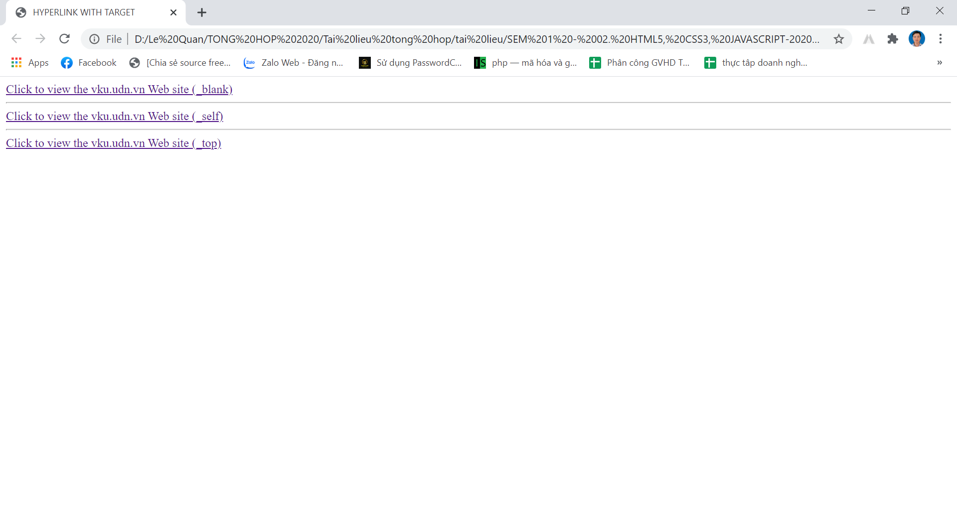

Thêm link bổ sung đường dẫn tuyệt đối

<a href="http://vku.udn.vn/lien-he">vku Web site</a>

**Bài 2. Liên kết nội(bookmark)**

Thiết kế giao diện với các hyperlink sau

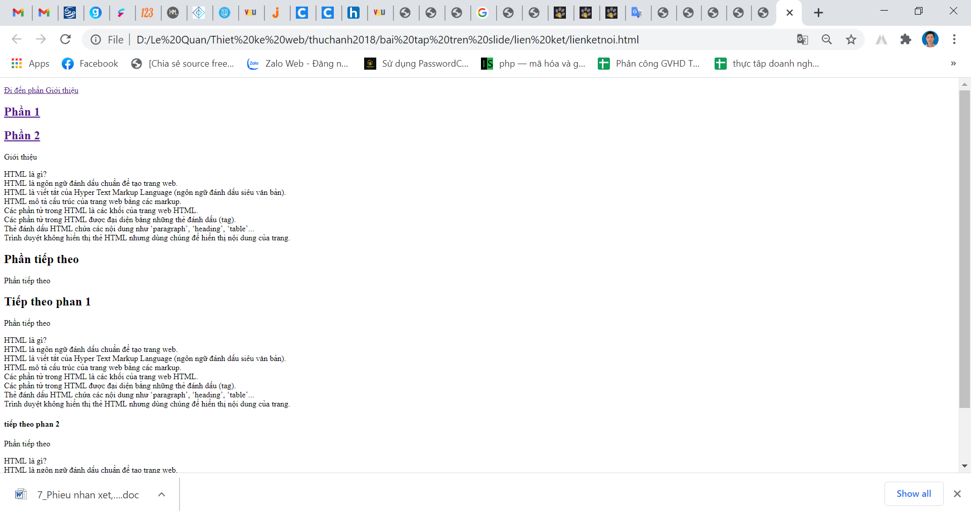

**Yêu cầu:**

+ Click “Đi đến phần giới thiệu” sẽ chuyển đến nội dung phần “giới thiệu”

+ Click vào <h2> <a href="#phan_1"> Phần 1 </a> </h2> sẽ chuyển đến Tiếp theo phần 1

+ click <h2> <a href="#phan_2"> Phần 2 </a> </h2> sẽ chuyển đến Tiếp theo phần 2

**Gợi ý:**

<p><a href="#gt">Đi đến phần Giới thiệu</a></p>

Và thẻ đặt id vị trí Giới thiệu như sau

<p id="gt">Giới thiệu</p>

<p>HTML là gì? <br />

Hoặc

<A name="phan_2">tiếp theo phan 2</A>

**Bài 3. Tạo liên kết theo đường dẫn tương đối**

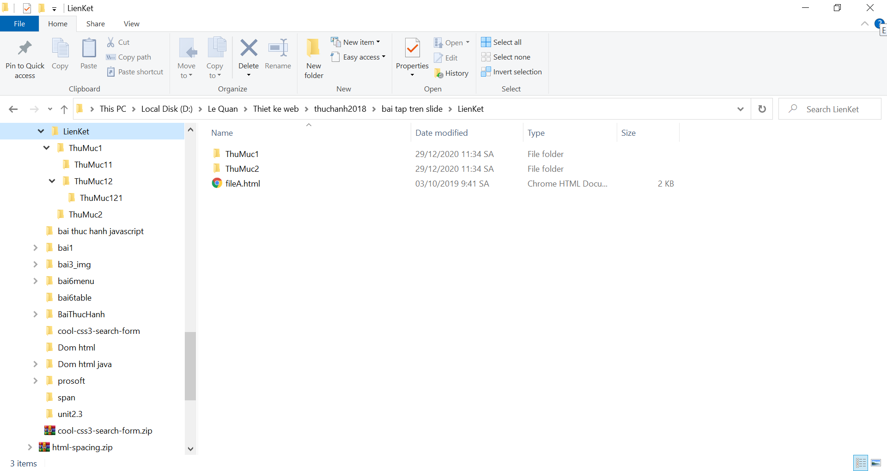

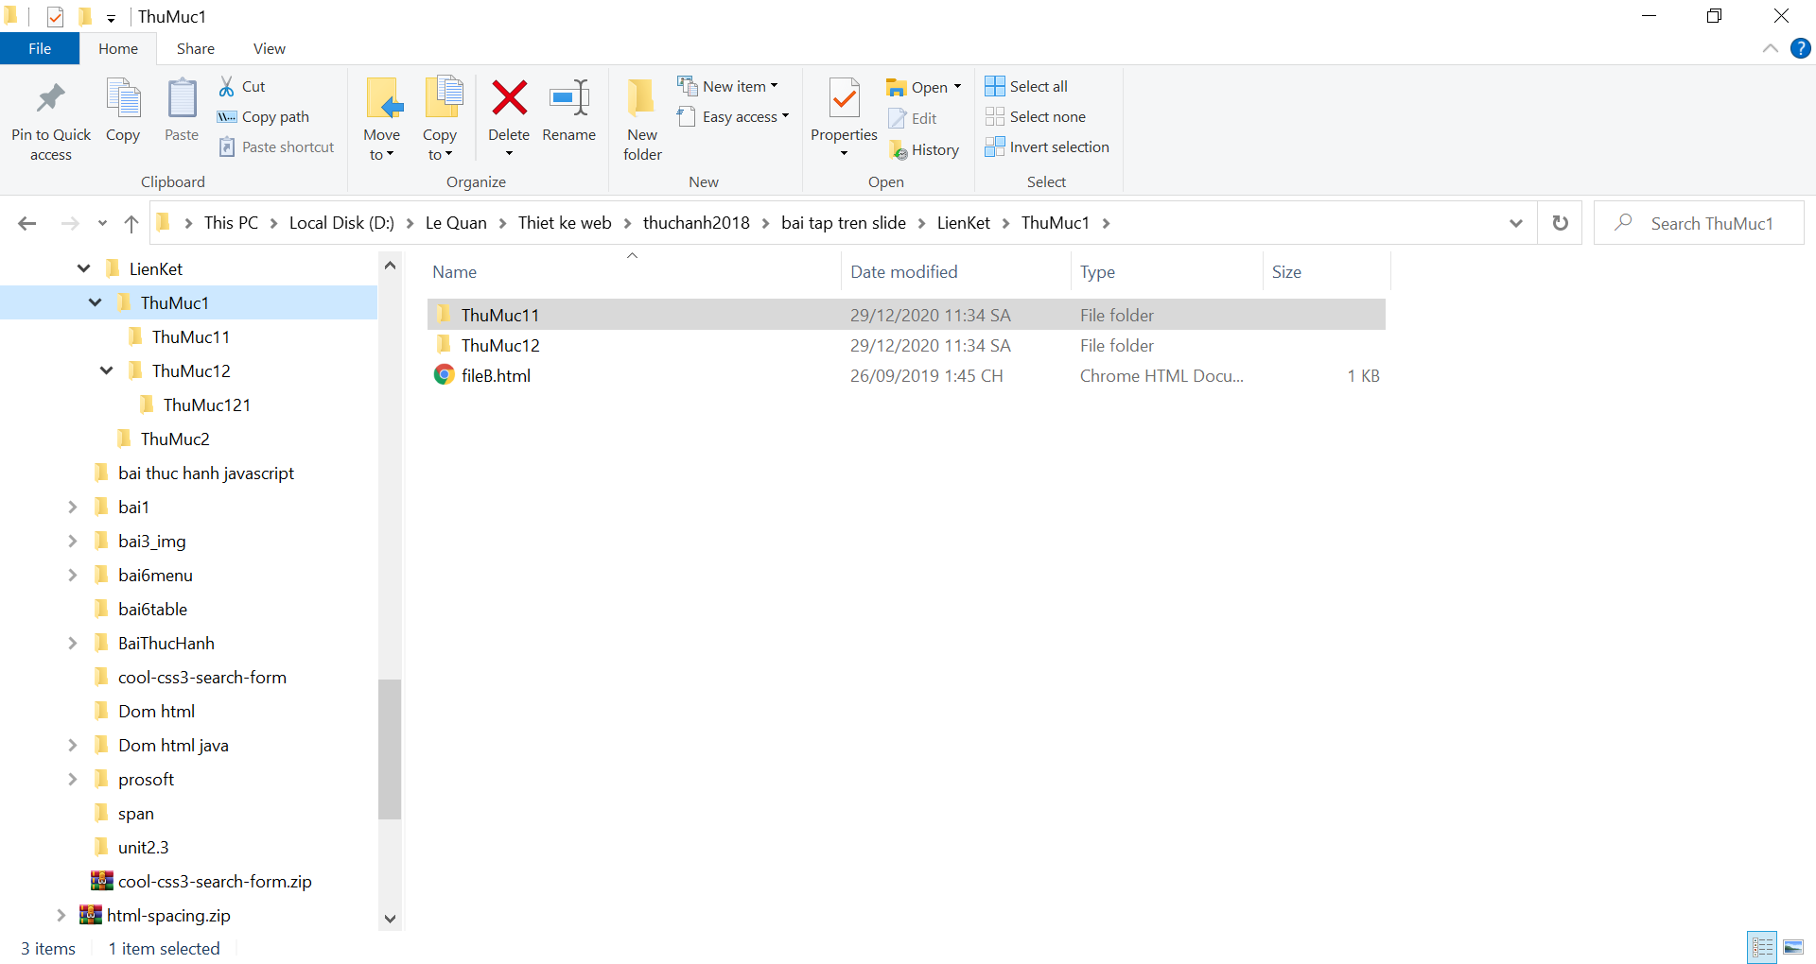

Từ fileA.html tạo herperLink đến fileB.html

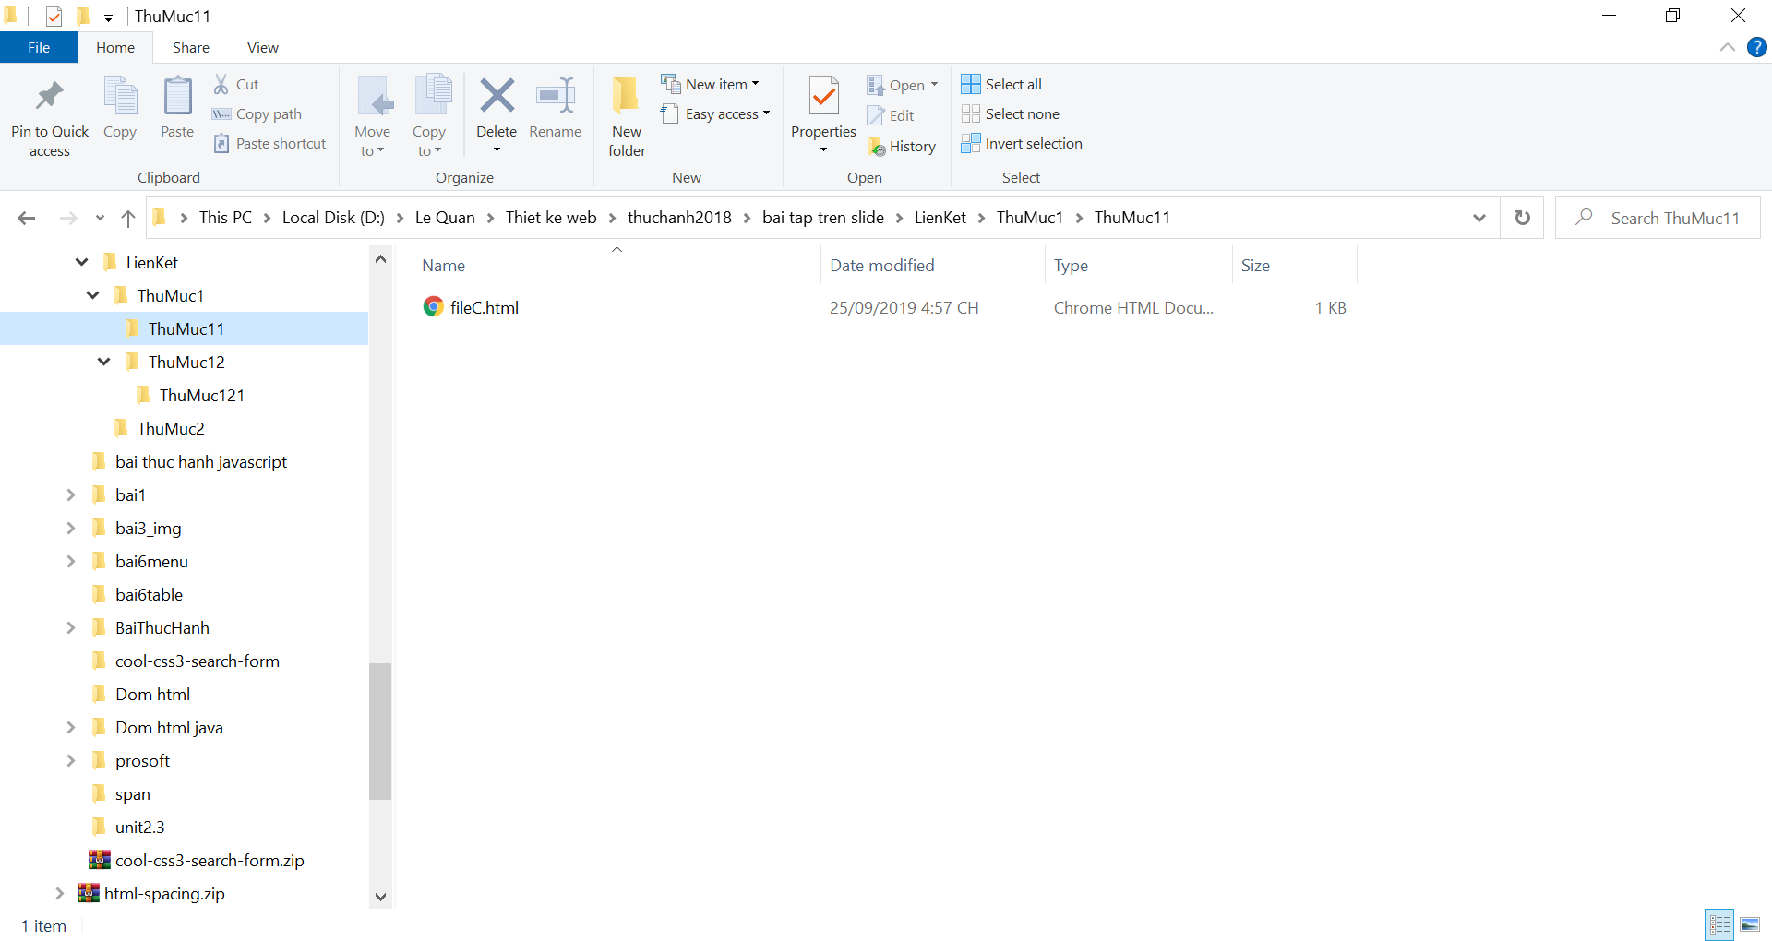

Từ fileB.html tạo liên kết đến fileC.html và tạo liên kết về fileA.html

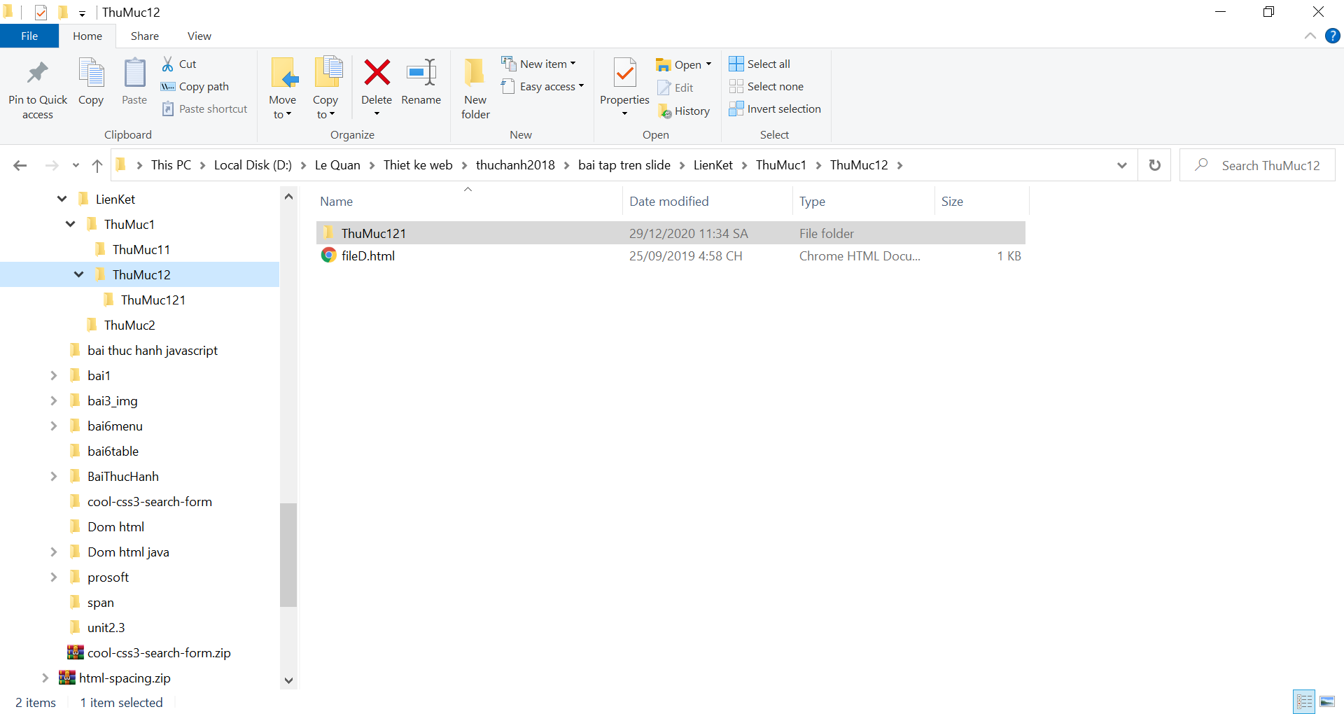

Từ fileC.html tạo liên kết đến fileD.hmtl

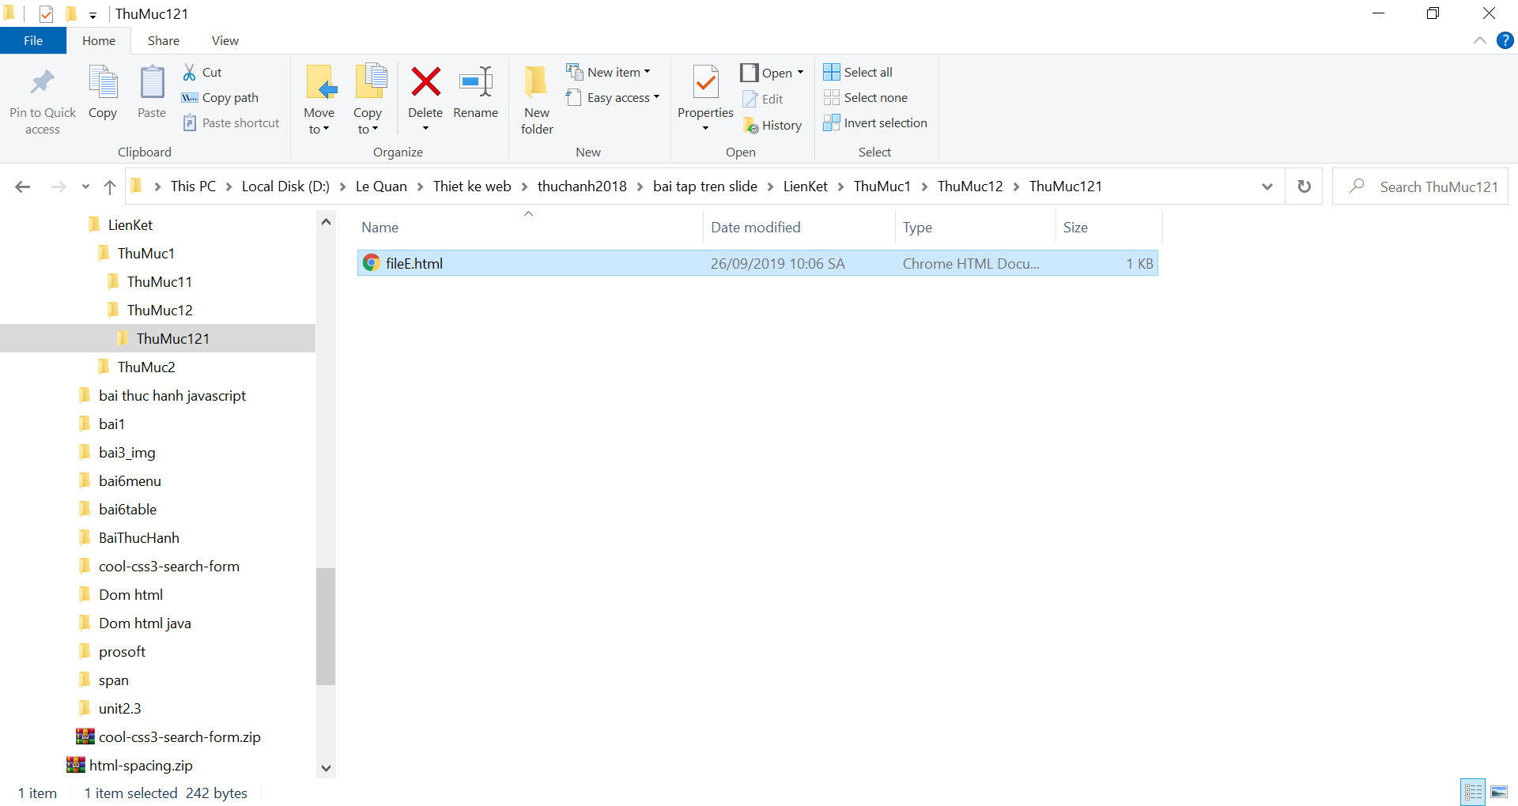

**Từ file C.html tạo liên kết đến fileD.html; từ fileE.html tạo liên kết đến fileE.html và có thể về fileB.html**

**Bài 3. Tạo ảnh có liên kết và liên kết email**

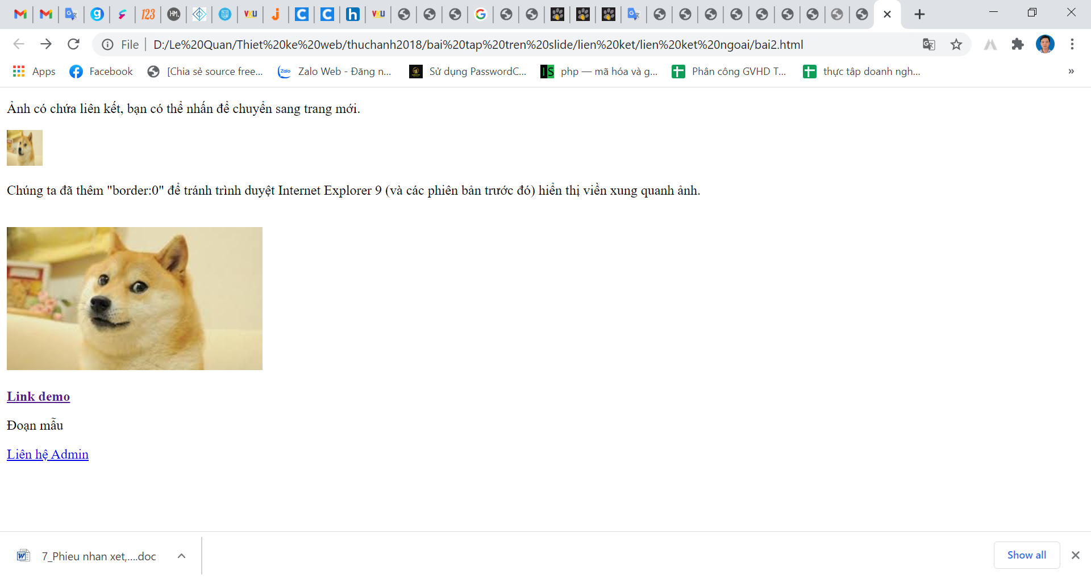

Tạo liên kết cho hình ảnh đến 1 file html khác

Tạo liên kết email theo gợi ý sau

<p>Đoạn mẫu</p>

<a href="mailto:emailAddress">Liên hệ Admin</a>

**Bài 4. Tạo liên kết theo yêu cầu sau**

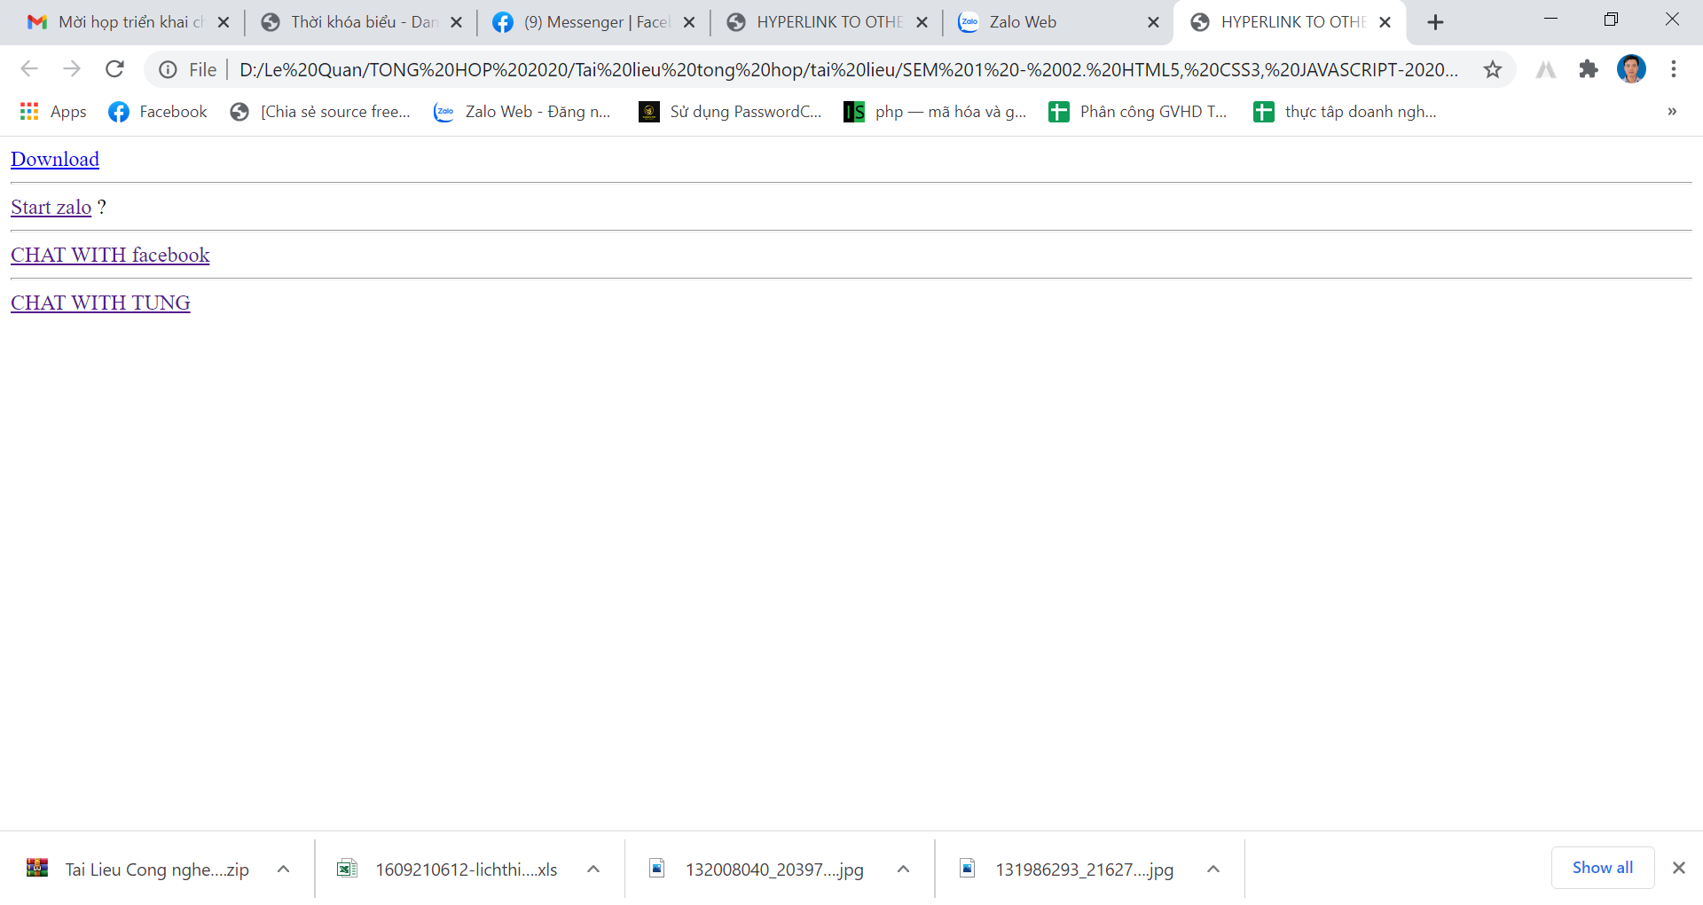

Gợi ý:

<a href="Files/File.rar">Download</a>

<hr/>

<a href="https://chat.zalo.me/">Start zalo</a> ?

<br />

<hr/>

<a href="https://www.facebook.com/messages"> CHAT WITH facebook</a>

<br />

**Bài 5. Tạo buton as link như sau**

Tạo tệp bai1.html có nội dung button liên kết tới tệp bai2.html

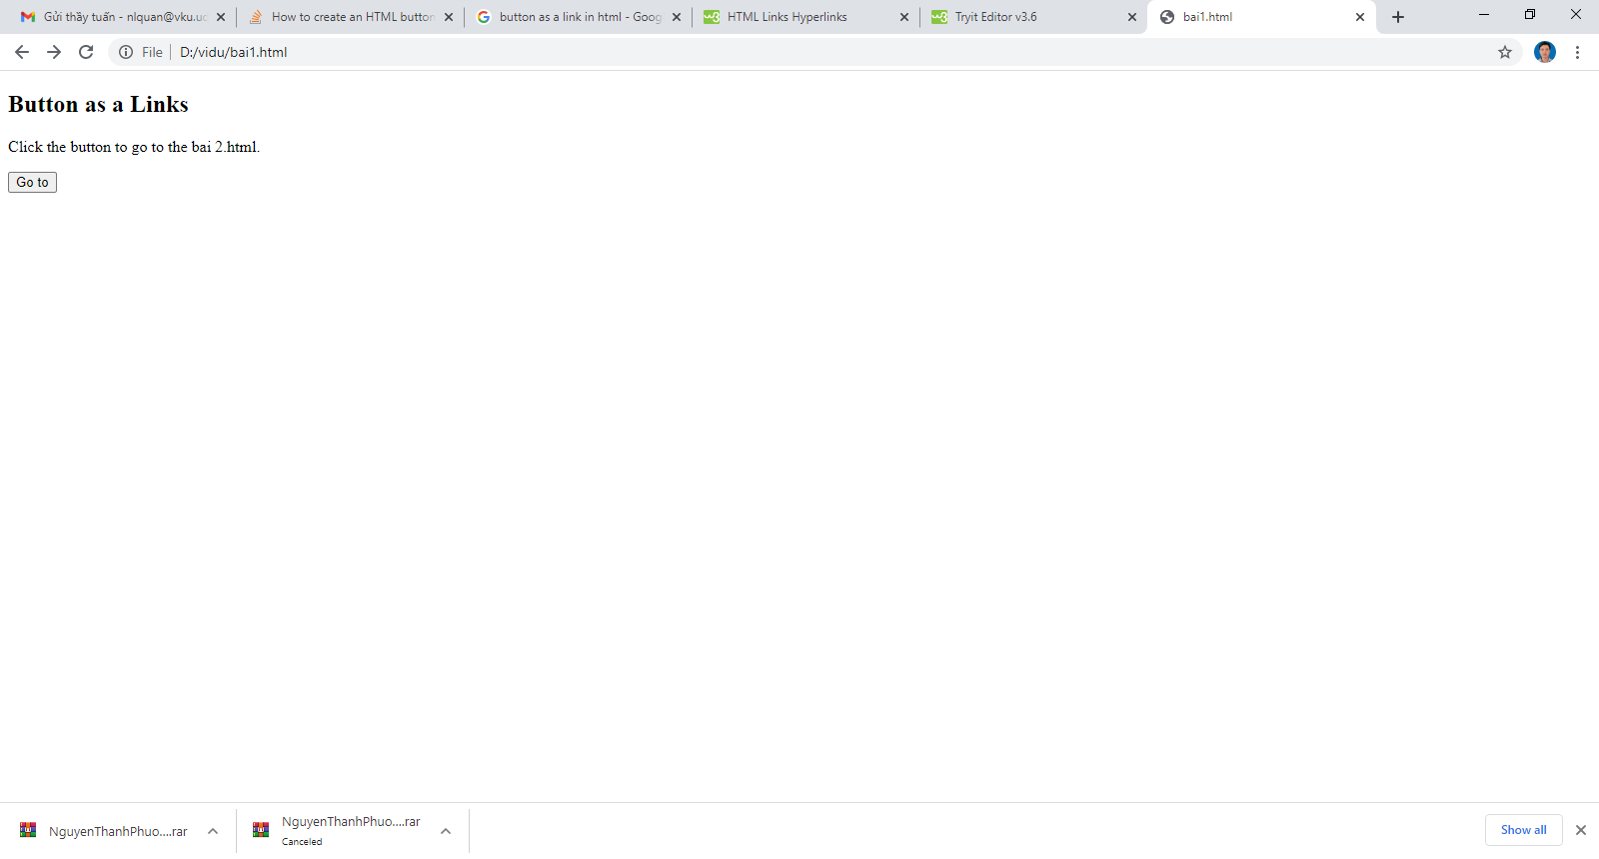

Gợi ý:

<button onclick="document.location='bai2.html'">Go to</button>

**Bài 6. Tạo link liên kết bản đồ trường Đại học CNTT và Truyền Thông Việt hàn như sau.** Click vào google sẽ link tới địa chỉ trường Đại học CNTT và Truyền Thông Việt hàn

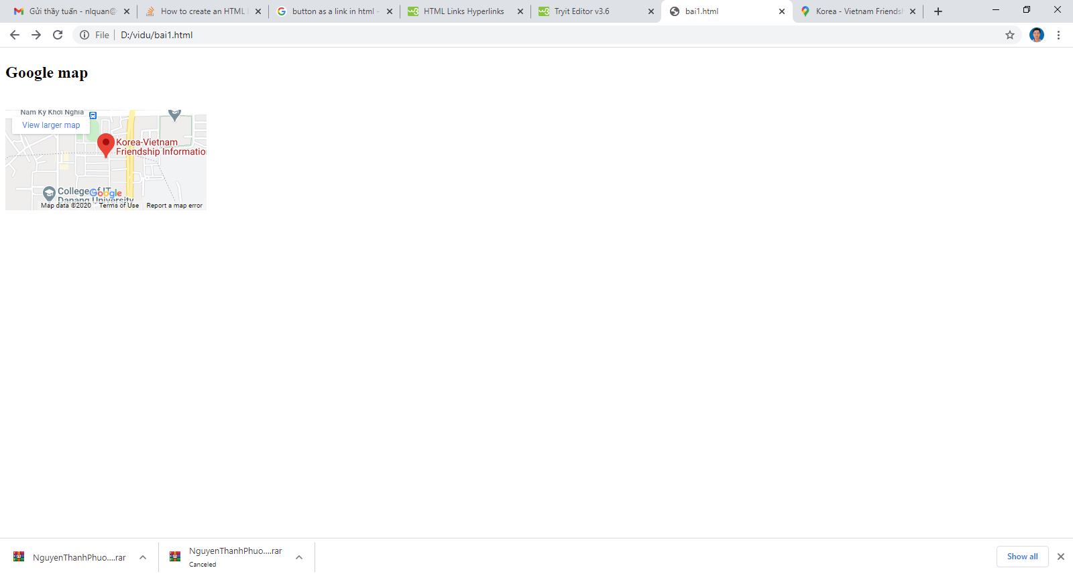

**Gợi ý: mở google map và tìm kiếm theo địa chỉ trường**

**Chọn mục chia sẽ để lấy link**

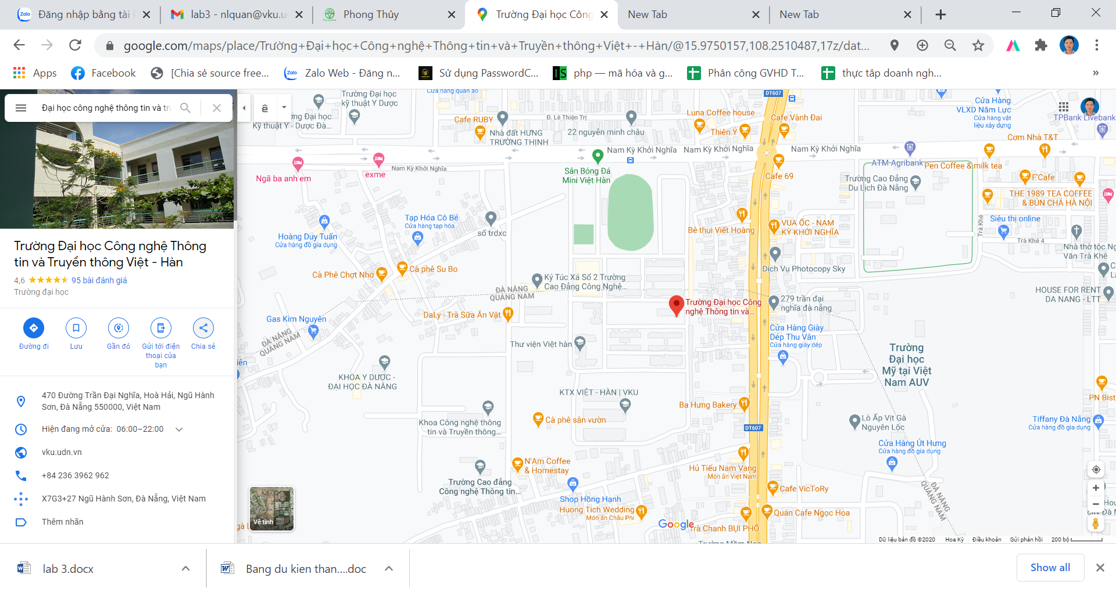

**Bài 7. Tạo menu thucdon.html như sau**

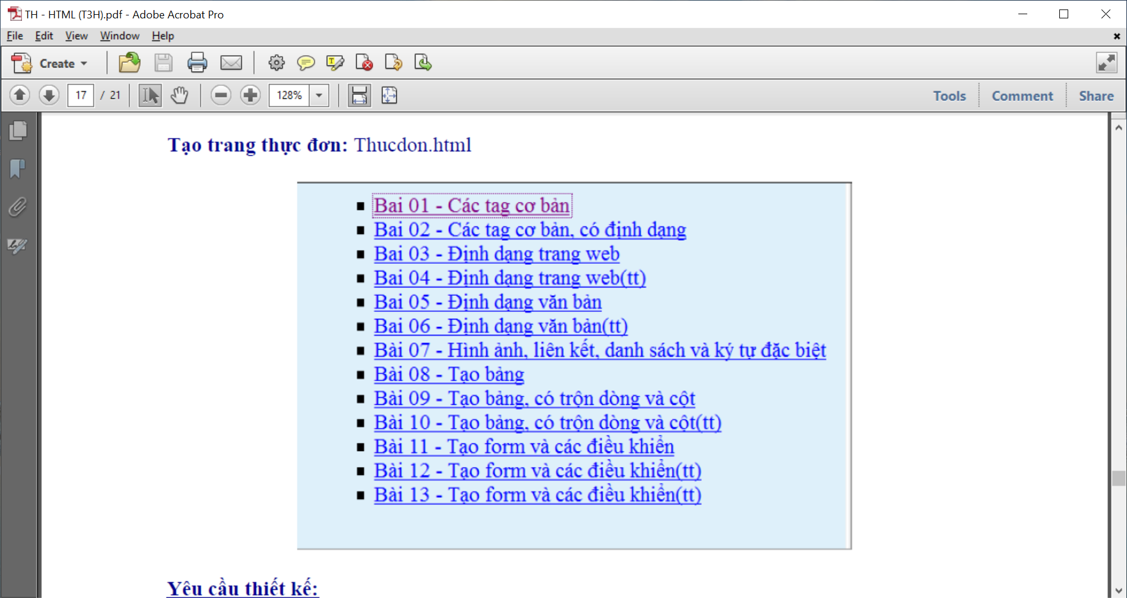

**Bài 8. Tạo anchor link như sau**

Anchor link chính là đường link trên website gắn liền với anchor text. Nó cho phép người dùng chuyển hướng đến một bài viết, hoặc một địa chỉ nào đó trên cùng trang web hoặc đến website khác.

<a href=”https://backlink.com/”>backlink</a> thì anchor link là: [https://backlink.com/](https://backlink123.com/)

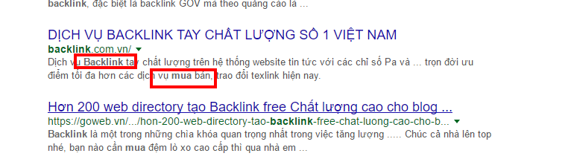

### Bài 9. Tạo Anchor text liên quan

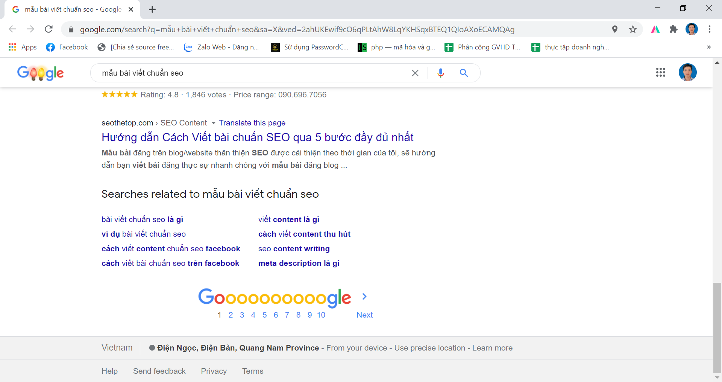

Anchor text dang chung chung như tạo thêm các hyperlink

“Tại đây”

“truy cập link”

“xem thêm”

### **Bài 10. Image Anchors**  text là gì

Để đa dạng hóa các lựa chọn sử dụng anchor text trên trang, bạn có thể cân nhắc sử dụng anchor text bằng hình ảnh. Trong hình ảnh, Google sẽ đọc thẻ “Alt” và lúc này, thẻ “Alt” sẽ đóng vai trò là anchor text. Nếu để trống thẻ này thì nó sẽ biến thành “noText” anchor. Một ví dụ đoạn code HTML sử dụng hình ảnh làm anchor text.

<a href=”http://example.com”><img src=”http://example.com/sample-image.jpg” alt=”alt as anchor text”></a>